Свежие плоды и овощи занимают существенное место в рационе человека. В плодоовощной продукции много витаминов. В организме они синтезируются в очень незначительных количествах. Богаты продукты также и минеральными веществами. Содержащиеся в них макро- и микроэлементы являются важными веществами для человека. Включение овощей и фруктов в рацион питания повышает усвояемость основных пищевых веществ: белка, жира и минеральных солей, что связано с усилением секреторной деятельности всех пищеварительных желез.
Качество и безопасность плодоовощной продукции нормируется согласно ТР ТС 021/2011 О безопасности пищевой продукции и СанПиН 2.3.2.1078-01 Гигиенические требования к безопасности и пищевой ценности пищевых продуктов по общим показателям: токсичные элементы (мышьяк, ртуть, свинец, кадмий), нитраты, микробиологические показатели (бактерии групп кишечной палочки, патогенные организмы, в том числе сальмонеллы, дрожжи, плесени), паразитологические исследования.
При покупке следует обращать внимание: на внешний вид фруктов и овощей, на условия их хранения. Продажа плодоовощной продукции производится в специализированных плодоовощных магазинах, отделах и секциях, специально предназначенных для этих целей, где осуществляется контроль качества и безопасности реализуемой продукции. Запрещается реализация загнивших, испорченных, с нарушением целостности овощей и фруктов. Не допускается реализация картофеля, свежей плодоовощной продукции навалом.
Придя в магазин, Вы имеет право узнать информацию о товаре, которая должна быть на этикетке транспортной тары, ценнике, где именно были выращены фрукты и овощи. Если на витрине нет такой информации, потребитель вправе потребовать у продавца товаросопроводительные документы, в том числе декларацию о соответствии, в которой указана страна-производитель.
В целях реализации положений Соглашения таможенного союза по санитарным мерам разработано положение о порядке осуществления государственного санитарно-эпидемиологического надзора (контроля), ввоз товаров осуществляется при наличии документа, подтверждающего безопасность и качество продукции, выданного по результатам лабораторных исследований (испытаний). Вся плодоовощная продукция проходит обязательные лабораторные испытания с учетом требований качества и безопасности - проводятся исследования на соли тяжелых металлов, пестициды, радионуклеиды, нитраты. Без азота вообще невозможно формирование и получение полноценного урожая любой овощной культуры, обеспечивающий интенсивность роста и развития растений. Нитраты, поступившие в организм человека в высоких дозах, становятся токсичными. Разрушая гемоглобин, витамины, ферменты - вызывают отравление. Гигиеническими нормами установлены такие допустимые концентрации нитратов, которые не оказывают вредного воздействия на здоровье человека. По результатам лабораторных исследований оформляется декларация о соответствии или несоответствии, поступившей продукции санитарным правилам и нормативам. На упаковке плодовоовощных продуктов в соответствии с ГОСТ Р 51074-2003 «Продукты пищевые. Общие требования» предоставляется следующая информация для потребителя:
- наименование продукта;
- страна производитель товарный знак изготовителя (при наличии);
- условия хранения (при необходимости) информация о подтверждении соответствия, информация о наличии ГМО.
В качестве профилактики кишечных инфекций рекомендуется купленные овощи и фрукты перед употреблением непременно подвергнуть тщательной промывке проточной водой, и ни в коем случае не поддаваться соблазну полакомиться тут же, не отходя от прилавка.
Как мыть овощи и фрукты?
Глянцевые и скользкие плоды необходимо освободить от воска, промыть щёткой в холодной проточной воде, затем их необходимо ошпарить кипятком. Клубневые овощи, прежде чем мыть, нужно замочить в обычной воде, чтобы отмокла земля и осталась на дне емкости. Затем специальной щеткой смывают оставшийся слой земли, промывают проточной теплой водой, а затем холодной. К клубневым овощам относится морковь, редис, картофель и прочие. Мыть плоды необходимо непосредственно перед употреблением, так как во время обработки повреждается поверхностный слой и продукт начинает портиться. Листовые овощи и зелень, предназначенные для приготовления холодных закусок без последующей термической обработки, следует тщательно промывать проточной водой и выдержать в 3% растворе уксусной кислоты или 10% растворе поваренной соли в течение 10 минут с последующим ополаскиванием проточной водой и просушиванием.
Напоминаем, что филиал ФБУЗ «Центр гигиены и эпидемиологии в Алтайском крае в городе Заринске, Заринском, Залесовском, Кытмановском и Тогульском районах» с 26 октября по 9 ноября 2020 года проводят «тематическую» горячую линию по вопросам качества и безопасности плодоовощной продукции и срокам годности.
Специалисты ответят на вопросы о нормативных требованиях к плодоовощной продукции, необходимости ее маркировки, рекомендациях по выбору, по вопросам защиты прав потребителей в случае приобретения некачественного продукта, о рекомендациях по правильному питанию.
Все интересующие вопросы можно задать с 26 октября по 9 ноября 2020 г. с 09:00ч. до 16:00ч.:
Филиал ФБУЗ «Центр гигиены и эпидемиологии в Алтайском крае в г.Заринске»
г.Заринск, ул.25 Партсъезда д. 14 корп. 2,
телефоны «горячей линии» 8/38595/99027: 99021
по будням с 09.00 час. до 16.00 час., перерыв на обед с 12.45 до 13.33

Телефон Единого консультационного
центра Роспотребнадзора
8 800 555 49 43
(звонок по России бесплатный)

Информация подготовлена учебно-консультационным пунктом Филиала ФБУЗ «Центр гигиены и эпидемиологии в Алтайском крае в городе Заринске, Заринском, Залесовском, Кытмановском и Тогульском районах»
659100 Алтайский край г.Заринск, ул. 25 Партсъезда д. 14 корп. 2 каб. № 8
Тел.: 8 (38595) 99027 E-mail: zarinsk@altcge.ru
2020 г.

Филиал ФБУЗ «Центр гигиены и эпидемиологии в Алтайском крае в городе Заринске, Заринском, Залесовском, Кытмановском и Тогульском районах»

ПАМЯТКА ДЛЯ НАСЕЛЕНИЯ

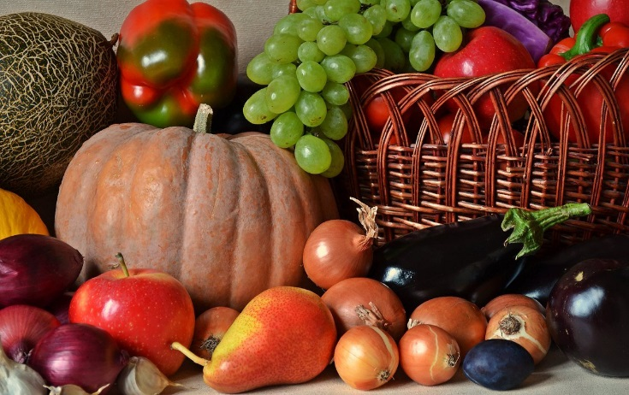

КАЧЕСТВО И БЕЗОПАСНОСТЬ ПЛОДООВОЩНОЙ ПРОДУКЦИИ

2020 г.

